Numero | 1 | Tipo | Caja negra
Componente | Entrada de opciones
Descripción | Entrada de diferentes tipos de datos

Versión | Fecha | Autor | Comentarios
Ajedrez Mario | 09/04/2022 | David Espinosa | Funciona todo como debería, lo único es que no especifica el tipo de error cuando se produce (si no hay pieza, si no es el turno, etc)

Entradas
1. Entrada de datos → Array invalido
2. Entrada de datos → Movimiento normal.
3. Entrada de datos → Movimiento fuera del turno establecido.
4. Entrada de datos → Movimiento donde no hay piezas. Inicio = null.
Salidas
- Array invalido:
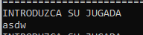
Te vuelve a pedir la jugada.
- Movimiento normal:
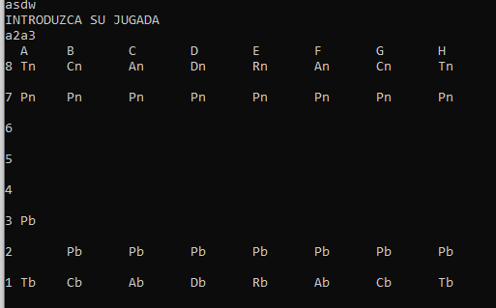
Funciona bien, tal y como debería.
- Movimiento fuera del turno establecido:
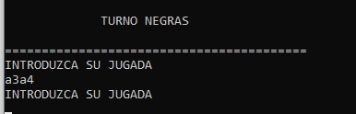
- Movimiento donde no hay piezas, inicio = null.
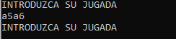

Numero | 2 | Tipo | Caja negra
Componente | Entrada de opciones
Descripción | Análisis del movimiento del peón

Versión | Fecha | Autor | Comentarios
Ajedrez Mario | 09/04/2022 | David Espinosa | A excepción de un movimiento característico y especifico del peon, (mov doble) y de que el peon no tiene movimiento hacia atrás, el resto funciona bien.

Entradas
1. Entrada de datos → Movimiento normal hacia delante
2. Entrada de datos → Movimiento doble.
3. Entrada de datos → Movimiento hacia atrás (no debería)
4. Entrada de datos → Comer pieza
Salidas
- Movimiento normal hacia delante
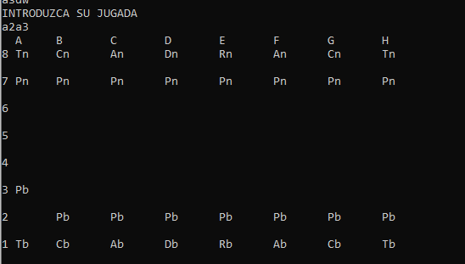
- Movimiento doble:
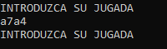
En este caso, una de las normas del ajedrez es que si el peón está en la posición inicial se puede mover saltando 2 posiciones. Tal y como se ve en la prueba, esto no funciona en este ajedrez.

- Movimiento hacia atrás:
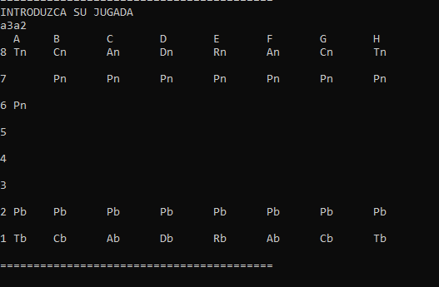

El peón no debería de moverse hacia atrás, Su movimiento es mas complejo y tendría que haber saltado un error de movimiento no valido o similar.

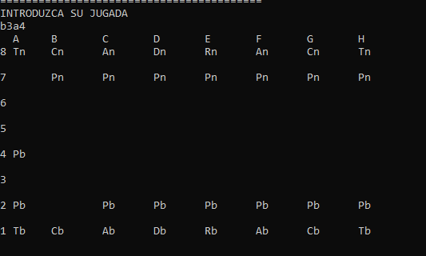
- Comer pieza

El movimiento de comer pieza de forma diagonal funciona bien.

Numero | 3 | Tipo | Caja negra
Componente | Entrada de opciones
Descripción | Análisis del movimiento del Alfil

Versión | Fecha | Autor | Comentarios
Ajedrez Mario | 09/04/2022 | David Espinosa | El movimiento del alfil es perfecto. Funciona todo.

Entradas
1. Entrada de datos → Movimiento normal.
2. Entrada de datos → Movimiento hacia atrás
3. Entrada de datos → Comer pieza
Salidas
- Movimiento normal hacia delante
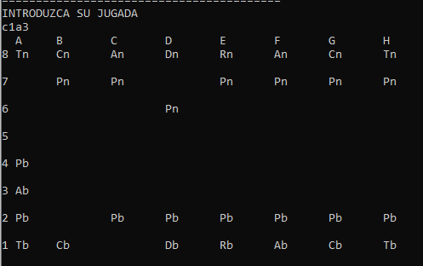
El movimiento diagonal del alfil funciona como debería.

- Movimiento hacia atrás
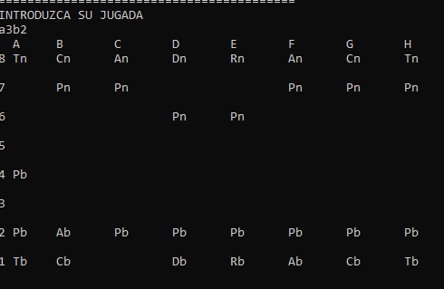

El movimiento hacia atrás funciona como debería.

- Comer pieza:
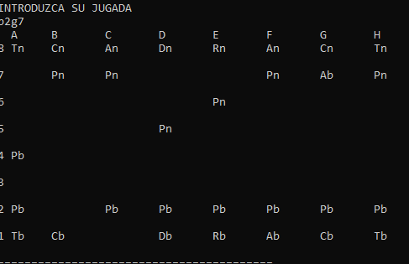

El afil come en diagonal, funciona como debería.

Numero | 4 | Tipo | Caja negra
Componente | Entrada de opciones
Descripción | Análisis del movimiento de la Reina

Versión | Fecha | Autor | Comentarios
Ajedrez Mario | 09/04/2022 | David Espinosa | El movimiento de la Reina es perfecto, se mueve en todas las direcciones y es capaz de comer a su vez.

Entradas
1. Entrada de datos → Movimiento normal.
2. Entrada de datos → Movimiento hacia atrás
3. Entrada de datos → Comer pieza
Salidas
- Movimiento normal:
El movimiento horizontal, funciona bien. El vertical y el diagonal también funcionan bien.
- Movimiento hacia atrás
El movimiento hacia atrás también funciona en todas las direcciones bien.
- Comer pieza.
El movimiento de comer pieza, come sin importar la dirección a la que se este moviendo.

Numero | 5 | Tipo | Caja negra
Componente | Entrada de opciones
Descripción | Análisis del movimiento del caballo

Versión | Fecha | Autor | Comentarios
Ajedrez Mario | 09/04/2022 | David Espinosa | Se ha encontrado un error muy importante dado que impide opciones del movimiento del caballo. Este error también afecta a la hora de comer de la pieza.

Entradas
1. Entrada de datos → Movimiento en forma de L
2. Entrada de datos → Movimiento saltando piezas
3. Entrada de datos → Comer pieza
Salidas
- Movimiento normal:
No funciona del todo correctamente pues fallan algunas de los posibles movimientos del caballo.
- Movimiento saltando piezas:
Tiene los mismos fallos que en el apartado anterior. El movimiento que falla es el siguiente:
DESTINO
ORIGEN
También falla el mismo movimiento, pero hacia la otra dirección.
- Comer pieza.
Se observa el mismo fallo.

Numero | 6 | Tipo | Caja negra
Componente | Entrada de opciones
Descripción | Análisis del movimiento del Rey

Versión | Fecha | Autor | Comentarios
Ajedrez Mario | 09/04/2022 | David Espinosa | El movimiento y el comer pieza es perfecto. Es idéntico al de la Reina, pero de 1 en 1.

Entradas
1. Entrada de datos → Movimiento hacia delante
2. Entrada de datos → Movimiento hacia detrás
3. Entrada de datos → Comer pieza
Salidas
- Movimiento normal:
El movimiento vertical, horizontal, y diagonal es perfecto.
- Movimiento hacia detrás:
Al igual que el movimiento normal hacia delante.
- Comer pieza:
Come en todas las direcciones posibles.

Numero | 7 | Tipo | Caja negra
Componente | Entrada de opciones
Descripción | Análisis del movimiento del caballo

Versión | Fecha | Autor | Comentarios
Ajedrez Mario | 09/04/2022 | David Espinosa | Funciona a la perfección. Se mueve bien horizontalmente y verticalmente, también come piezas de forma correcta.

Entradas
1. Entrada de datos → Movimiento horizontal
2. Entrada de datos → Movimiento vertical
3. Entrada de datos → Comer pieza
Salidas
- Movimiento horizontal:
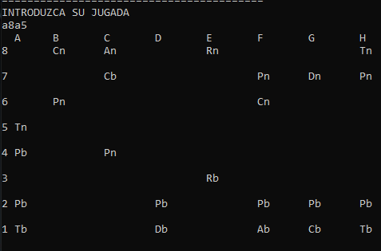
El movimiento se hace sin ningún problema

- Movimiento vertical:
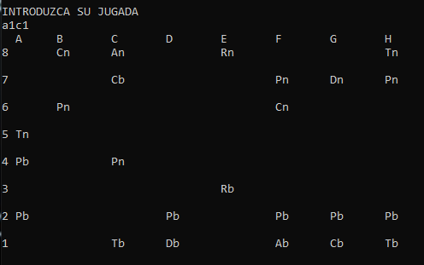

El movimiento se hace sin ningún problema

- Comer pieza
El movimiento de comer pieza funciona bien tanto horizontal como vertical

Numero | 8 | Tipo | Caja negra
Componente | Entrada de opciones
Descripción | Análisis de si hay piezas entre origen y destino

Versión | Fecha | Autor | Comentarios
Ajedrez Mario | 09/04/2022 | David Espinosa | Funciona como debería, la única pieza que realiza el salto de piezas durante su recorrido es el caballo.

Entradas
1. Entrada de datos → Movimiento vertical
2. Entrada de datos → Movimiento horizontal
3. Entrada de datos → Movimiento diagonal.
Salidas
- Movimiento vertical:
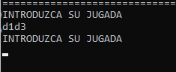

No te deja saltar piezas de forma vertical

- Movimiento horizontal:
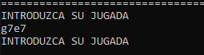
No te deja meter la jugada de forma horizontal.
- Movimiento diagonal:
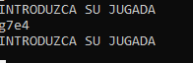
No te deja meter la jugada de forma diagonal

Numero | 9 | Tipo | Caja negra
Componente | Entrada de opciones
Descripción | Análisis de final del juego al comer el rey.

Versión | Fecha | Autor | Comentarios
Ajedrez Mario | 09/04/2022 | David Espinosa | No esta implementado.

Entradas
1. Entrada de datos → Comer a uno de los reyes
Salidas
- Comer a uno de los reyes:
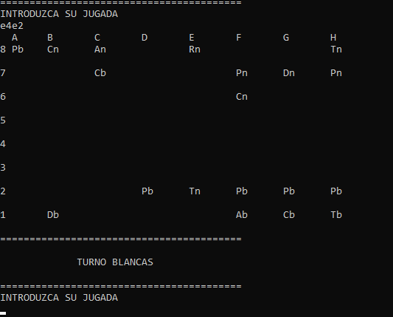
El rey es comido, pero la partida continua, eso esta mal. La partida debería de terminar.

Numero | 9 | Tipo | Caja negra
Componente | Entrada de opciones
Descripción | Análisis de Promocion del peon

Versión | Fecha | Autor | Comentarios
Ajedrez Mario | 09/04/2022 | David Espinosa | No esta implementado

Entradas
1. Entrada de datos → Peon en el final del tablero enemigo.
Salidas
- Peon en el final del tablero enemigo:
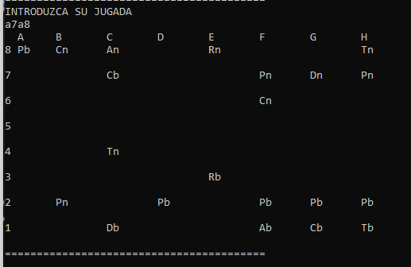
Al llegar el peon al final del tablero enemigo debería de transformarse en reina o dama. Pero parece que no esta implementado ya que no se transforma y sigue siendo “Pb” en vez de “Db”.

